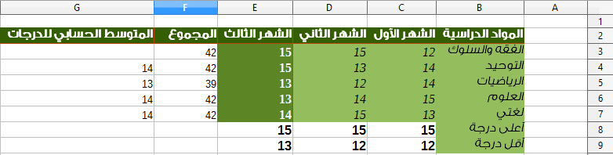

|  |  |  |  |  |  |
| --- | --- | --- | --- | --- | --- |
| **اليوم** | **الأحد** | **الإثنين** | **الثلاثاء** | **الأربعاء** | **الخميس** |
| **التاريخ** |  |  |  |  |  |
| **الحصة** |  |  |  |  |  |
| **الفصل** |  |  |  |  |  |

**الأسبوع**

**13**

**كتاب المدرسة**

**ص 89 : ص 93**

|  |  |  |  |
| --- | --- | --- | --- |
| **المــــــــــــــــادة:** | حاسب آلي | **الصـــــــــف:** | الثاني متوسط |
| **موضــــوع الدرس:** | الوحدة الخامسة: الجداول الإلكترونية  تدريب5: إستخدام الدوال الحسابية | | |
| **الوسائل التعليمية:** | 1 – السبورة 2- الحاسب 3 -الكتاب المدرسي | | |

|  |  |  |
| --- | --- | --- |
| ملخص الدرس | تمهيد | الواجب المنزلي |
| 1. **حساب المتوسط الحسابي.** 2. **إيجاد أعلى قيمة.** 3. **إيجاد أقل قيمة.** | يمكن لبرنامج الجداول الحسابية ان يقوم بالعمليات الحسابية بطرق متعددة على القيم الموجودة في الخلايا. كما ان هذا البرنامج يوفر مجموعة من الدوال الجاهزة التي تساعد في الحصول على النتائج المطلوبة بطريقة سهلة. وفي هذا التدريب سوف تعرف على بعض هذة الدوال. | 1. **ما اسم الدالة التي تقوم بعمل المتوسط الحسابي؟** |
| االمحتوى |
| **حساب المتوسط الحسابي لمجموعة من القيم:**  يقصد بالمتوسط الحسابي او المعدل هو مجموع ارقام على عددها   1. في الخلية التي تريد عمل المتوسط بها اكتب التالي **AVERAGE(C3:E3) =**. 2. اضغط من لوحة المفاتيح زر **Enter**.   **إيجاد أعلى قيمة لمجموعة من القيم باستخدام الدالة MAX:**   1. في الخلية التي تريد عمل أعلى قيمة اكتب التالي **MAX(C3:C7) =**. 2. اضغط من لوحة المفاتيح زر **Enter**.   **إيجاد أقل قيمة لمجموعة من القيم باستخدام الدالة MIN:**   1. في الخلية التي تريد عمل أقل قيمة اكتب التالي **MIN(C3:C7) =**. 2. اضغط من لوحة المفاتيح زر **Enter**. |
| الأهداف السلوكية | التقويم |
| 1. **أن يتمكن الطالب من حساب المتوسط الحسابي.** 2. **أن يستطيع الطالب إيجاد أعلى قيمة.** 3. **أن يقدر الطالب على إيجاد أقل قيمة.** | 1. **ماهما الدالتين المستخدمتين في ايجاد أعلى وأقل قيمة؟** |

**طريقة التدريس:** 1-العصف الذهني 2 - المناقشة 3 -